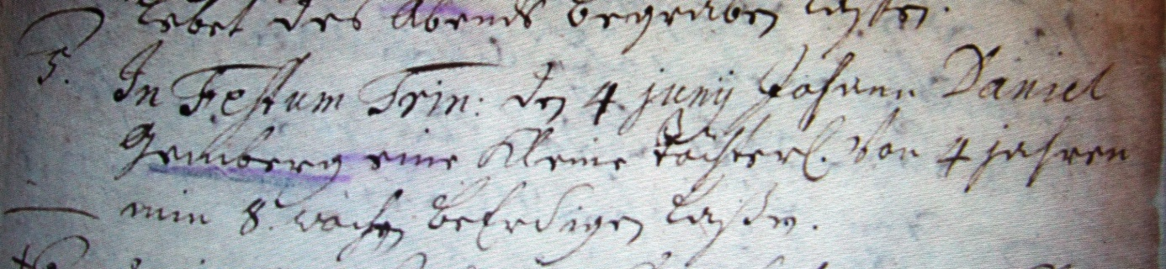

Kirchenbuch Hausberge 1719; ARCHION-Bild 129 in „Beerdigungen 1712 - 1720“
Abschrift:
„5. In Festum Trin: (am Festtag Trinitatis, KJK) den 4. Junii Johann Daniel Gemberg eine kleine Töchterl. von 4 Jahren und (?) 8 Wochen beerdigen laßen“.

